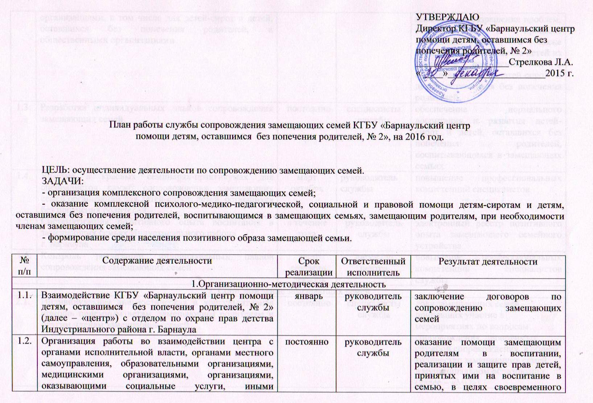

 | организациями, в том числе для детей-сирот и детей, оставшихся без попечения родителей, и общественными организациями |  |  | выявления и разрешения проблем, возникающих в процессе воспитания детей, а также предотвращения возврата детей из семьи и помещения их в организации для детей-сирот и детей, оставшихся без попечения родителей
1.3. | Разработка индивидуальных планов сопровождения замещающих семей | постоянно | специалисты службы | обеспечение нормального воспитания и развития детей-сирот и детей, оставшихся без попечения родителей, воспитывающихся в замещающих семьях
1.4. | Участие в краевых семинарах-практикумах для специалистов служб сопровождения замещающих семей организаций для детей-сирот, детей, оставшихся без попечения родителей | март  октябрь | руководитель службы | повышение профессиональных компетенций специалистов
1.5. | Систематизация позитивного опыта воспитания в замещающих семьях Индустриального района  г. Барнаула | в течение года | руководитель службы | электронный реестр позитивного опыта замещающего семейного устройства
1.6. | Контроль реализации индивидуальных планов сопровождения замещающих семей | март  сентябрь  декабрь | директор центра | повышение профессиональных компетенций специалистов службы
2. Сопровождение замещающих семей
2.1. | Индивидуальная диагностическая и консультативная помощь приемным детям, замещающим родителям и другим членам замещающих семей | постоянно | специалисты службы | доля замещающих семей, принявших участие в мероприятиях по вопросам сопровождения, проводимых службой сопровождения, в общем количестве замещающих семей в муниципальном образовании (далее – «МО»)
2.2. | Реализация индивидуальных планов сопровождения замещающих семей | постоянно | специалисты службы | доля замещающих семей, находящихся на сопровождении, в общем количестве замещающих семей в МО
2.3. | Кризисное сопровождение замещающих семей | в течение года | специалисты службы | доля количества подопечных, помещенных в центр в связи с отменой опеки (попечительства), в общем количестве подопечных, воспитывающихся в замещающих семьях в МО
2.4. | Семинар-практикум для замещающих семей «Мир детей – мир взрослых» | май | руководитель службы | повышение уровня родительской компетентности
2.5. | Семинар-практикум для замещающих семей «Общение в семье» | сентябрь | руководитель службы | повышение уровня родительской компетентности
3. Информационно-просветительская деятельность
3.1. | Разработка памяток для принимающих родителей:  1. Секреты семейного общения  2. Семейные традиции  3. Если не нравятся друзья ребенка  4. Личное пространство ребенка | 1 раз в квартал | руководитель службы | повышение уровня родительской компетентности
3.2. | Создание видеосюжетов открытых мероприятий специалистов служб сопровождения и видеорепортажей о мероприятиях организованных для замещающих семей | в течение года | специалисты службы | тематические CD-диски
3.3. | Пополнение новостной ленты сайта центра, разделов для приемных родителей | постоянно | специалисты службы | повышение уровня родительской компетентности

